Рідна Віра

ПОХОВАННЯ

Запоріжжя
Року Божого 7534 (2026)
Поховання / уклав С.Д. Пашник. – Запоріжжя: Рідна Віра, 7534 (2026). – 36 с.

Видається: 2000 – 2026 рр.

Зв'язок:

Голова РВ Світовит Пашник:
068-643-93-28, 066-153-71-79; pashnyk@ukr.net

Добродійні внески на розвиток Рідної Духовності
Картка ПриватБанк: 4149 6090 4162 1329
Картка Monobank: 4441 1144 6569 7371

Інтернет-сторінки РВ:
Рідна Віра - http://svit.in.ua
Академія РВ - https://ridnovir.in.ua
Сварга - https://svarga.com.ua
Громада "Полум'я Роду" - https://yaro.dp.ua
Блог РПК - http://rpkolo.blogspot.com
Група в FB - https://www.facebook.com/groups/rpkolo
Група в FB - https://www.facebook.com/groups/svitloroda
Гупа в FB - https://www.facebook.com/groups/akademiarv
Канал Youtube - https://www.youtube.com/@Svitovyt
Рідна Віра на Telegram - https://t.me/ridna_vira

Сучасний обряд поховання складений на основі стародавніх звичаїв і світогляду нашого народу. Рекомендований для здійснення в громадах ДЦ "Рідна Віра".

ОБРЯД ПОХОВАННЯ

Одним із основних обрядів у житті людини є поховання – проводи в потойбічний світ. Обряд поховання складений на основі стародавніх звичаїв і світогляду нашого народу.

Згідно світогляду, спостерігаючи за Сонцем, люди вірили в непереможне і вічне життя, у воскресіння душі і тіла. Русини вважають, що після смерті душа відправляється до Батька-Неба Сварога, а тіло повертається до Матері-Землі Рожаниці. Під час похорону проводиться обряд шлюбу Батька Сварога і Матері Рожаниці – людина має відродитися у наступному поколінні. Тому русини свято дбають за продовження свого роду, аби душам Предків було куди відроджуватися. І ми свою Землю, нам Богом дану, бережемо від ворогів і дбаємо за її чистоту, щоб знову сюди прийти господарями.
Раніше людину клали до Землі у зігнутому вигляді, наче дитину в утробу Матері, зверху насипали могилу – символ вагітності Землі, на могилі ставили образ Батька Неба з ознаками чоловічого начала, який мав запліднити Матір-Землю і відродити життя. Замість стели можна поставити символ хреста, який також має первісне означення чоловічої сили. Пізніше поховання стали робили у випрямленому вигляді, де труна символізує човен-прутень, а померла людина – це насіння, яке вкладалося до лона Землі. Якщо відбувалося спалення, то залишки все одно кладуться до Землі чи розвіюється попіл над нею чи Водою.

Сучасний вид поховання здійснюється згідно Закону України "Про поховання та похоронну справу". Зараз ховають померлого в землю або проводять обряд спалення в крематорії. Як правило, похороном займаються ритуальні служби або самі родичі. Коли всі процедури оформленні, родичі чи особи, що взяли на себе організаційні питання, призначають час для здійснення обряду і звертаються до духовного провідника.

Обряд може проводити волхв або за його відсутності інші духовні чини. Волхв заміняє собою Велеса і є провідником у потойбічний світ.
Померлого омивають і вдягають у його прижиттєвий одяг (або купують спеціальний одяг для поховання). Руки, ноги, іноді підборіддя зв'язують мотузками, на чоло кладеться вінець білого кольору, у кишеню – металеві гроші (для Перевізника), хусточка, гребінець, окуляри та ін. особисті речі. Переважно цю процедуру роблять у морзі або ритуальна служба (найняті особи) здійснює на дому, якщо тіло не доправляли до моргу. Для омовіння раніше брали глиняний посуд, який опісля обряду розбивали і викидали в ярах або ровах, щоб більше ніхто не використав.
Померлого кладуть у труну, яку виготовляють з дерева і оббивають матерією або іншим оздобленням. Труну зараз купують у ритуальної служби разом із речами для поховання. У давнину людина (або її родичі), яка готувалася до смерті, могла придбати труну зарання. Тоді її клали у комору і насипали в середину зерна, бо якби померла людина теж ототожнюється із зерном. Це робилося, щоб труна нікого не притягнула раніше часу визначеного Богом.
У давнину зовнішній колір труни визначався за суспільним станом померлого: чорна (зелена) – для робітників, червона – для воїнів, біла – для священнослужителів. Наразі цьому приділяють мало уваги. Якщо труна оздоблена під дерево, то можна її покрити матерією відповідного до стану кольору.
Всередині труна оббивається білою матерією, також кладеться подушка і покривало. Переноситься чи перевозиться труна з померлим ногами уперед.
Обряд проводиться в домі померлого чи в Храмі (Каплиці, Святилищі) або іншому приміщені, де з ним прощаються. Дзеркала в хаті накриті.
Біля померлого ставлять свічку (вогник символізує зародок Сонця), яка стоїть у пшениці (житі). Свічкою просвічують дорогу до Раю. Біля померлого постійно мають знаходитися люди і слідкувати за вогнями. Також ставиться склянка води, на яку кладеться скибка хліба. Воду і хліб потім залишають на вівтарі, вони там мають лежати поки душа не поєднається з Родом небесним (7 шестиденних тижня), бо наче покійний до того часу цим харчується.
Поруч з труною можуть сидіти родичі, близькі друзі, які згадують життєві сторінки померлого. Родичі за бажанням складають життєпис і список померлих предків спочилого, який під час обряду оголошує волхв.
Обряд спочатку проводиться в хаті померлого, потім у дворі, далі процесія йде або їде на кладовище, де завершується обряд, засипається і запечатується могила. За сучасними умовами багатоповерхівок, якщо труну з померлим привозять з моргу, то її, як правило, не заносять до квартири, а ставлять перед під'їздом і там проводяться обрядодії для хати і двору одночасно. Труну ставлять на стільчики або спеціалізовану підставку.
Попросити людей відійти від труни, звільнивши простір навколо. Волхв стає в головах померлого і промовляє загальні молитви, а коли звертається до померлого, то переходить до ніг, щоб дивитися йому в обличчя. При освяченні водою чи вогнем обходить навколо труни протисолонь.

Порядок ходу. Попереду тримають образ спочилого; Хрест; трохи позаду – прапороносці з похиленими прапорами, хоругви; жінки з вінками; далі несуть кришку (віко) труни, на якій зверху лежить хліб на рушнику (він має округлу форму з обідком в нижній частині, зверху ставиться солянка або робиться отвір, куди насипають сіль, що загалом нагадує округлу могилу); далі йде Волхв, труна зі спочилим (ногами вперед), за якою йдуть родичі та інші присутні. Чоловікам і жінкам, що несуть кришку, домовину, вінки, перев'язують руку хустинкою.
Перебігати дорогу поховальній процесії строго заборонено. Ця заборона є давньою і згадується як порушення, за яке неминуче покарання.

Треба мати: два стільці (або спеціальні ноші – мари), молоток, цвяхи (якщо труна не забезпечена приладдям для закривання), рушники (мотузки) для опускання труни, лопати, воду.

Кладовище. Могила готується зарання. Перед нею здійснюється завершальний обряд прощання з померлим і кладеться до труни Прохідна Молитва. По завершенні обряду всі присутні також прощаються. З труни виймаються всі квіти, які будуть покладені на могилі. Натомість свічки, образки кладеться до труни. З померлого знімаються всі мотузки, які теж залишаються в труні. Спочилого накривають покривалом. Труна закривається чи забивається. На довгих рушниках чи мотузках, труну спускають до могили, ногами на схід, щоб спочилий дивився на воскресіння Сонця.
Волхв читає молитву і засіває могилу зерном, що символізує запліднення Матері-Землі. Лопатою з чотирьох боків кидає землю на труну. Всі тричі кидають землю жменею до могили, промовляючи побажання спочилому. Далі копачі закопують і насипають зверху могилку за формою труни.
Коли закопується могила, то встановлюється Хрест. Його ставлять в ногах, або в головах: тут треба дотримуватися звичаю і правил захоронення, що прийняті на кладовищі. Волхв зверху насипу накладає знак-печатку від духовного знамена і проголошує, що Божий син чи донька відійшли до Предків. Могилу уквітчують вінками і квітами. Волхв окроплює могилу водою і залишки води із збанка виливає на неї. Зверху залишають вогник-свічку і воду.
Тут же біля могили присутні миють руки, їм пропонується хліб, що був на обряді поховання: відламують шматок і посолив їдять, поминаючи покійного. Далі відправляються на поминальний обід.
Помешкання, де був померлий, після похорону мили і обкурювали, щоб вигнати смерть.

Поминки. За правило, померлого ховають на 3-й день (зараз буває і на наступний день), тоді ж перший раз і поминають після поховання. Душа до 9-го дня перебуває на Землі і потім рушає до Раю. Треба провести душу і пом'янути другий раз померлого. Пройшовши очищення, на 40-й день душа прибуває до місця призначення біля Бога і Предків. Це третє поминання. Потім поминають за рік після смерті і в наступні роковини.
На другий день після похорону родичі несуть померлому сніданок, підправляють могилу і поминають.

За свідченням Олександра Олександровича Пірняка, засновника ДІКЗ "Буша", 1953 р.н. (запис автора): під час похорону дарують живу курку одному з найближчих родичів померлого тієї ж статі, що й померлий. Після хреста і портрету іде родич з куркою. На другий день після похорону, родичі ідуть на могилу, у глечик накладають запашну суху траву і запалюють. З глечиком родичі по черзі обходять посолонь і освячують могилу і потім перевертають глечик, б'ючи на могилі і так залишають.

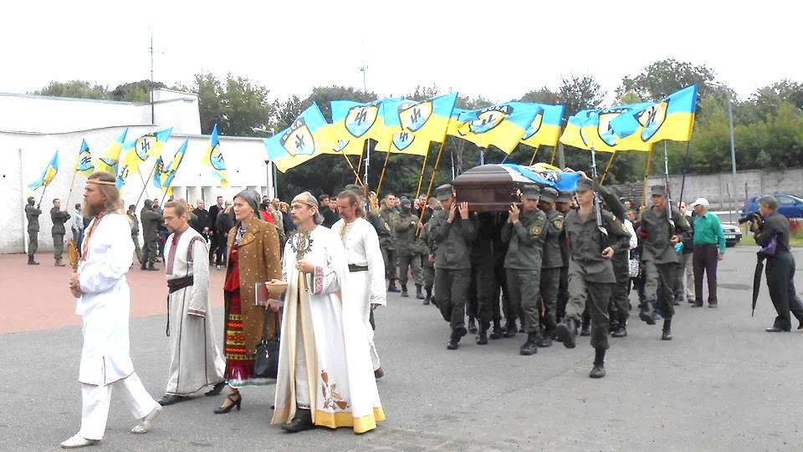
ОБРЯД

Обрядові речі: Триглав, трисвічник (курильниця), Дзвоник, чаша з Водою, чаша (мішечок) із Зерном, кропило, кадило з ладаном, свічки для присутніх. На гробки: курильниця для Вогню, чаша з Водою, кропило, Прохідна Молитва.
Помічник запалює Трисвічник (курильницю) на Вівтарі. Взяти Триглав, стати біля ніг спочилого і вклонитися йому:

Відправа на відхід душі до Лук Сварожих і тіла до лона Матері-Землі побратима (посестри) нашого (ї) (ім'я).
Стати до Вівтаря. Помічник роздає людям свічки, запалені від трисвічника (курильниці). Можна використати дзвоник.
З курильницею обійти навколо труни, окурювати:
Кличу Силу Рода Всевишнього, Богів Рідних собі у допомогу, на поміч добру!
Прийдіть, Предки Святі, душі захистіть від нечисті всякої, як Сонце встає – ніч відступає, так зле, недобре нас не бачить і не чує, стороною минає!
Прийдіть, прийдіть Боги Рідні, Дитину свою зустрічати, русина(ку) православну вітати, Душу приймати, до Предків вести, в Ірій Світлий проводжати.
Кличу Землю-Землицю, Святу Покровицю.
Могутню твердь Богів Рідних.
Прийди до нащадків гідних!
Прийди, Земле, освяти!
Кличу Воду-Водицю, Святу Студеницю.
Могуть текучу Богів рідних.
Прийди до нащадків гідних.
Прийди, Водице, освяти!
Кличу Вогонь Святий Сварожий.
Могуть палючу Богів Рідних.
Прийди до нащадків гідних.
Прийди, Вогню, освяти!
Кличу Вітер Святий Стрибожий.
Могуть летючу Богів Рідних.
Прийди до нащадків гідних!
Прийди, Вітре, освяти!

Хай зустріне (ім'я) Батько Сварог і Мати Рожаниця, візьмуть під білі рученьки, у Хором Небесний ведуть, бо він (вона) є русин(ка) праведний(а), Православний(а), з Богами поєднаний(а) із Родом сопричащений(а)!
Хвалимо Сварога, що створив світ, – це Бог Прави, Яви і Нави, се маємо їх во істину.
Мовив Сварог Ору, прабатькові нашому: "Як Мої творіння створив вас од перст Моїх. І хай буде сказано, що ви – сини Творця, і поводьтесь як сини Творця. І будете як діти Мої, і Дажбог буде Отець ваш. Того мусите слухатись, і той вам скаже, що маєте діяти; і як мовить, так і творіть, доки не прийдете до Лук райських".
Світ не мав початку і світ не матиме кінця – світ був, світ є, і світ вічно буде. Це найвища таїна Твоя, Свароже наш, таїна безперервного Кола Світобудови. Існує вічне Коло Перетворень. Тіло спочилої Людини оновлюється в тілі новонароджених близьких і далеких родичів. Оновлюється її образ, ознаки її спадковості.
Роде наш, Ти правдивий Бог наш. Ми – Твої сини і дочки. Ти, Всемилосердний, опікуєшся нами на Землі і у Раю Небесному. Ти душу нашу обезсмертнюєш, щоб вона була поєднана з Предками і потомками нашими. Слава Тобі, Роде наш!

Брати і сестри, душа спочилого(ої) (ім'я) іде до Лук Сварожих. І ми все, що вона мала доброго, вдячним словом поминаємо, щоб святилися Добро, Любов, Прощення і вічна Пам'ять про душу щедру.
Зачитати життєпис покійного за бажанням родичів.

Достойний(на) (ім'я), серце земного життя твого погасло. Та не погасне рідний образ твій ніколи в серцях наших. Та не забудеться слово твоє щире ніколи в серцях наших. Вічна пам'ять тобі!
Всемилосердний Свароже, Ти завжди і всюди зі своїми синами і доньками, вони бо є помічниками Твоїми. Силами могутніми і таємними через Господа нашого Бога ми поєднуємося зі святими душами Предків. Пом'янемо Рід спочилого(ої) і проголосимо велику славу Предкам нашим, які перебувають у Сварзі.

Згадати Рід спочилого(ої) за бажанням родичів.

Віримо: Душі Предків наших, які відійшли у Вічність, є Святими.
За святі Душі Предків рідних до Бога нашого помолімося.
Щоб зі святими Душами Предків рідних ми були у єдності і берегли державу Роду нашого Русь-Україну, до Бога нашого помолімося.
Свароже Всемогутній, Ти і ми – одна сутність Духа і Тіла, Ти самоутверджуюча Дія вічного Буття.
Любий(а) побратиме (посестро) (ім'я), стрінуть тебе у Луках Сварожих славні Предки твої. І душу твою добру приголублять. І будеш ти, як рідний(на) між рідними, і не зостанешся у забутті – будеш вічно перебувати в Пам'яті Роду свого.
До Раю Небесного прибувши, згадай смутки і радощі наші. І прости родині своїй, прости побратимам і посестрам своїм, коли, може, хтось нерозважливим словом засмутив серце твоє.
Рід твій в усьому Світі відчув, що твоє добре серце перестало битися. Бо є таїна таїн – невидимими шляхами поєднане життя сина і дочки, матері й батька, бабусі й дідуся з усім Родом. І людина, яка навіки спочила, далі живе в серці Роду свого, і житиме доти, поки житиме пам'ять про неї.
Брати і сестри, як вода Дніпрова, випаровуючись, підноситься до Неба, стає хмарою і не вмирає, а знову повертається до рідного лона Дніпра святого, так і людина, спочивши, відходить у Світ Предків Рідних і знову повертається у Світ Нащадків Рідних. Велика таїна Твоя, Всевишній Роде наш!
Уся родина, усі ми, тут присутні, стоїмо, осяяні вірою у життя вічне. Вік проживши, довгий чи короткий, людина входить у світ Мрії. І так, як після ночі постає день, так після смерті постає життя. Існує коло вічного життєоновлення. І тому внуки подібні до дідів. І ті русини-українці, які жили сотні літ тому, і ті, які живуть сьогодні, подібні самі до себе. І спочилий(ла) житиме в душі й тілі народу рідного і нині, і завжди.

Х: О Великий Свароже, зорею
Шлях сія до Небесних Осель.
Поєднай мирну душу з душею Двічі
Батька Орія й Матері Лель.
О Великий Свароже, ми знаєм
Твій Закон – Твоє вічне Буття,
Що померши, в Тобі воскресаєм Двічі
Неповторністю душ і життя.

Боже Правий, Боже Явий, Боже Навий!
Ти є Святість, найсвятіша за всі святощі.
Ти є Сила, найсильніша за всі сили.
Ти єдина Правда в світі, і немає іншої.
Ти, Боже, Дух Святий Роду нашого!

БІЛЯ БУДИНКУ ПЕРЕД ХОДОМ
Якщо труну з покійним після моргу не заносять до хати, то попередня дія також відбувається біля будинку.

Це Рід Всевишній утвердив життя вічне у Сварзі Синій, у собі єднаючи духовне і тілесне, видиме і невидиме.
Святістю своєю він все суще наситив і від того усе має свій дух.
Та найбільше Світла Рода Всевишнього в душах людських закладено, що Вогнем вічним у них горять, се він заповів нащадкам своїм Працювати у Світі Білому, укріплюючи вічність душ своїх.
Тож раз за разом приходимо ми у Колі Живого Явлення на Землю Святу, і так приходячи долаємо шлях тілесний для розвитку духовного, від життя людського ідучи до життя Божеського, по діяннях наших славних, спочиваємо в Раю Світлому, в Роді Всевишньому, з Предками поєднуючись і в щасті перебуваючи, а по тому як час настає, тіло нове отримуємо, в Яву повертаючись, призначення своє виконувати.
Коло за колом, життя за життям по Праві живучі слов'янин душу свою вдосконалює, доки час не настане у Праві жити, з Богами єднатись і в Богові перебувати!
Брамо Небесна, відкрийся,
Дай дорогу душі сина (донці) свого(їй)!
Предки наші любі, дякуємо вам за здоров'я, за силу, що ви нам від Богів Рідних посилаєте, у справах земних допомагаєте.
Нехай Сварог оберігає Вас і надає Вам Силу!
Щасливо перебувайте у Світі Духовному, нами опікуючись!
Нехай вічно існує зв'язок поколінь – Священний живий зв'язок між нами!

Волхв осипає зерном покійного і двір, промовляючи:
На життя вічне Роду нашого засівається! (Окропити)

Любий(а) побратиме (посестро) (ім'я), з любов'ю до Бога нашого, з любов'ю до роду свого, з добрим серцем і чистою душею ти врочисто зібрався(лася) в далеку дорогу Вічності.
Поклали тіло твоє до Хорса-човна, неначе в колиску. Будеш ти колихатися в морі-океані, прямуючи до Луків Сварожих. Нехай Хорс-Місяць тебе убереже в своєму човні, як проводить він Дажбога-Сонце у Небі синім наче в морі. Ти вже подолав(ла) свою бурхливу річку життя земного, тож хай спокійним буде море небесне!
А ми вже чуємо, як вісники на конях скачуть
до заходу Сонця,
аби управити його човен золотий до ночі,
аби віз із волами сумирними тягнути по степу синьому.
Там бо ляже Сонце спати в ніч.
Звернимося до Батька Велеса, яко князя Нави – Світу потойбічного. Це він відправляє у Наву померлих, а звідти привозить отрочат і веде їх до світу Явного.
Молимо Велеса, Отця нашого,
да потягне в Небі комонощь Суражову,
да зійде на нас сурі вішати, золоті кола вертячи.
То бо Сонце наше, яке світить на домове наші,
І перед його ликом блідим єсть
лик огнищ домашніх.
Сьому Богу-огнику Симарглу речемо показатися
і востати на Небесах і се взійти
аж до мудрого світа.
Батько Велесе, проведи нас стезею своєю таємною, даби не збилися ми зі шляху вірного. За тобою йдемо, силу твою чуємо, на мудрість твою полягаємо. Ти проводиш людей між світами, бо Боги тобі це право надали. Тож заведи померлого(лу) у свої чертоги, очисть і освяти і виведи знову до світу білого, як і Сонце виводиш, Всемогутній Велесе!
Не самі ми йдемо –
Сварог нас веде,
Рожаниця слідом іде,
а ми за ними
з Богами своїми!
У добру дорогу побратиме (посестро). Рушайте.
Вишиковується колона, яка вирушає до катафалку.

НА кладовищІ
Труну зі спочилим ставлять біля могили ногами на схід. Стати біля ніг:
Хвалимо Сварога, Діда Божого,
який тому роду Божому є начальник
і всякому роду студиць вічний,
який тече влітку од криниці своєї
а взимку ніколи не замерзає.
А тієї Води-Живиці п'ючи, живемо,
доконе не прийдемо до нього як свої,
прибудемо до Лук Його Райських.

Роде Всевишній, ти тримаєш у собі все видиме і невидиме, Ти Правда і Добро, Любов і Справедливість.
Велика милість твоя, ти праведників винагороджуєш, Ти кривдників милуєш, заблукалих рятуєш, Життям нашим опікуючись через Богів Рідних!
Це ти призначив нам закони Прави через життя явне пізнати, випробування долаючи, душу шляхетною працею освячувати! Рідних любити, по Правді жити, шлях свій честю засівати щоб Слава проростала!
Пішов з життя побратим (посестра) наш(а) (ім'я),
Тож прийми у царстві своєму духовному і винагороди його (її) по справах його (її) достойних, по справах його (її) праведних, пробач вчинки недобрі, кривду вільну, а чи невільну, Духом своїм Всесвітлим очисть його (її) і захисти!
Велесе Батько наш! Дай спокій душі Русина(ки) Православного(ї)!
Хай прибуде з нею радість буття вічного, у Світлі Рода Всевишнього!
Хай прибуде з нею Дух Роду Православного, щоб була вона з Предками і Нащадками в злагоді! Ми добрим словом її поминаємо, діяння славимо і перед Богами свідчимо єдність Роду нашого у трьох світах!

Взяти Прохідну Молитву, зачитати:
Прохідна Молитва. В райських оселях Предків Рідних посели, милосердний Свароже, душу спочилого(лої) (ім'я), бо це творіння Твоє, Твоя любов і Твоє милосердя. Ти, Всеправедний Боже, обезсмертнюєш дітей своїх Духом Святої Віри, Духом Пам'яті Вічності у Вічності Роду.
Покласти Прохідну Молитву в руки спочилого(ої) або в головах.

Побратиме (посестро), відкриєш ворота і ввійдеш у них.
То красен рай слов'янський;
і там Рай-ріка тече, що відділяє Небо від Яви.
І Числобог рахує дні наші і говорить Богові числа свої,
чи бути дню Сварожому, чи бути ночі.
І засинають люди, бо всякий живий во дні Божім,
а вночі – хтось інший… Спи спокійно (ім'я).

Прощайтеся.
Родичі і близькі кажуть останні слова і прощаються. Свічку і квіти з труни забирають (опісля кладуть їх на могилу), розв'язують руки і ноги, мотузки залишають у труні. Труну закривають, забивають. Труна кропиться і опускається в яму.

Взяти зерно і засіяти труну у ямі:
На життя вічне Народу нашого засівається. Вічна тобі пам'ять.
В чотири кути ями лопатою кинути землю:
В ім'я Отця Небесного Сварога, Матері-Землі Рожаниці, сина їхнього Сонця-Дажбога та доньки їхньої Води-Мокоші. Вічна тобі пам'ять!
Землю тричі кидають волхв, родичі і всі присутні. Потім починають загортати лопатами.
Матінко наша рідна, Земле наша славна!
Ми, вірнії діти твої, щодень тебе слухаємо,
І бачимо допомогу твою у справах наших.
Ти нас годуєш і оберігаєш, від усього злого захищаєш.
Дякуємо тобі за сили, які ти даєш нам,
Що здоров'ям і доблестю у нас проростають.
Ми тебе повік берегти будемо.
Прийми сили наші душевні собі у допомогу,
Щоб на нашій землі панували мир і злагода,
Щастя і достаток, щоб з Богами Рідними
Жили ми в єдності
І були перед Родом Всевишнім славними
Русичами Православними!

Х: Розляглися степи на всі сторони,
Відкричали в степу чорні ворони.
Подніпровські сади стали білими. Двічі
І летять журавлі над могилами.
Де шукати мені долі кращої,
Крім землі, де лежать мої пращури?
Земле рідна моя, краю зоряний! Двічі
Твої щедрі поля серцем зорані.
Повторюється перший куплет.

Віддаємо тебе в лоно Землі-Матері,
Широко розкиненій, дуже добрій і милосердній,
Щоб вона зберігала твої груди від знищення.
Піднесися, Земле, не дави важко,
Дай легко себе почувати, лагідно голуб,
Покрий, як мати обгортає полою свою дитину,
О, Земле!
Коли стоїть Хрест (або пам'ятний знак), читати:
Боже наш, Ти Святий Дух Роду нашого. В Тобі життя, в Тобі сила, в Тобі розум і любов народу нашого. І щасливимось ми щастям народу нашого. І вічніємо ми вічністю народу нашого. Ти – Безсмертний, бо наш народ безсмертний Твоїм безсмертям, Боже наш!
Х: О Великий Свароже, зорею
Шлях сія до Небесних Осель.
Поєднай мирну душу з душею Двічі
Батька Орія й Матері Лель.
Вічна пам'ять про душу спочилу,
Пам'ять світла, як сонце, свята.
Уквітчаєм любов'ю могилу Двічі
На безсмертя – на вічні літа!
Поєднай мирну душу із Світом
Рідних Весен, Ланів і Дніпра,
Щоб жила вона променем-квітом Двічі
У Безсмертній Святині Добра.
О Великий Свароже, ми знаєм
Твій Закон – Твоє вічне Буття,
Що померши, в Тобі воскресаєм Двічі
Неповторністю душ і життя.
Святою Таїною Вічності і Всюдисущності Роду нашого засвідчую, що любий син (дочка) відправляється до осель Предків рідних.
На могилі поставити печать – видавити Триглав або Хрест:
Печать дара Духа Святого.
Окропити водою могилу. Свічки, що тримали присутні, зв'язати докупи, поставити на могилі і підпалити (уважно дивитися, щоб вінки були на відстані).

Жінки уквітчують могилу.
Коли пісня закінчується, Волхв вклоняється могилі. Тут же біля могили присутні миють руки, їм пропонується хліб, що був на обряді поховання: відламують шматок і посолив їдять, поминаючи покійного. Хтось із родини запрошує присутніх на поминальний обід.

Якщо Волхв присутній на поминальному обіді, то перше слово надається йому:
Брати і сестри, душа спочилого(ої) (ім'я) пішла До Лук Сварожих, а тіло покладено до лона Матері-Землі. І ми все, що (ім'я) мав (мала) доброго, вдячним словом поминаємо, щоб святилися Добро, Любов, Прощення і вічна Пам'ять про душу щедру. Хай душа твоя пребуде в спокої. Мир праху твоєму. Земля тобі пухом!
Поховання воїна

Для воїнів проводиться обряд поховання, що пов'язаний з воїнською доблестю. За звичаєм душа загиблого потрапляє до Перунового полку, як це й описано у Велесовій Книзі: "А й Богу Перунові громовержцю, і Богу прі і боріння речемо живих явищ не переставати кола вращати в Яві, і який нас веде Стезею Правою до брані і до Тризни великої о всіх павших, які же ідуть в Життя Вічне до Полку Перунового." (ВК, 11а).
Перуниця дає Води Живої попити загиблому воїну і той отримує вічне життя на Небі:
"То бо Матир-Сва б'є крилами про труди ратні і славу воїнам, які іспили Води Живої од Перуниці в січі укрутній [*жорстокій]. А тая Перуниця летить до нас, і тая ріг дава повний Води Живої о живот вічен гордині нашому, іже меча вражого дістав, а главу страчену утратив. Так смерті не маємо од того, ніже бо живот вічен, і завжди брат за брата трудиться [*стоїть у бою]." (ВК,7д).
Зневага смерті, відчуття підтримки побратимів, як і всього роду, надає воїнам велику віру в перемогу, адже вони роблять священну справу свого роду. Тому, хто бореться за волю своєї Вітчизни, Боги допомагають.

Відправа на відхід душі до Лук Сварожих і тіла до лона Матері-Землі побратима (посестри) нашого (ї) (ім'я), що загинув на полі бою захищаючи нашу Вітчизну – славну Україну.
З курильницею обійти навколо труни, окурювати:
Кличу Силу Рода Всевишнього, Богів Рідних собі у допомогу, на поміч добру!
Прийдіть, Предки Святі, душі захистіть від нечисті всякої, як Сонце встає – ніч відступає, так зле, недобре нас не бачить і не чує, стороною минає!
Прийдіть, прийдіть Боги Рідні, воїна славного зустрічати, православного (ім'я) вітати, Душу приймати, до Предків вести, в Ірій Світлий проводжати.
Кличу Землю-Землицю, Святу Покровицю.
Могутню твердь Богів Рідних.
Прийди до нащадків гідних!
Прийди, Земле, освяти (ім'я)!
Кличу Воду-Водицю, Святу Студеницю.
Могуть текучу Богів рідних.
Прийди до нащадків гідних.
Прийди, Водице, освяти (ім'я)!
Кличу Вогонь Святий Сварожий.
Могуть палючу Богів Рідних.
Прийди до нащадків гідних.
Прийди, Вогню, освяти (ім'я)!
Кличу Вітер Святий Стрибожий.
Могуть летючу Богів Рідних.
Прийди до нащадків гідних!
Прийди, Вітре, освяти (ім'я)!

Великий, могутній і сильний
Боже наш, Перуне!
Ми праведні і вірні
Прадавній Вірі Предків Наших,
Зібралися, щоб дяку Тобі скласти
І Славу героям нашим співати!
Гордого воїна (ім'я) до Полку Перунового проводжати.
Перуне, охоронцю наших степів і гір,
Морів і річок, подивися,
Що з нашим прозрінням
Прокидається Русь-Україна
І повертається до Божого Закону,
До гордого і праведного життя,
До здоров'я, краси й радості,
До добробуту стійкого,
До Звичаю Рідного!
Твоєю силою ми зміцнюємося!
Твоєю могутністю ми проймаємося!
Щоб вічно у Славі Твоїй перебувати!
Слава Перуну!

Тож проголосимо велику славу героям нашим, які перебувають у Сварзі, що життя своє за Вітчизну віддали, зберігаючи честь, славу і волю Роду нашого.
Брати і сестри, героїв наших, що пішли до Лук Сварожих, вдячним словом поминаємо, щоб святилися Добро, Любов, Прощення і вічна Пам'ять про душі мужні.
Не погасне рідний образ героїв наших ніколи в серцях наших. Та не забудеться слово їхнє щире ніколи в серцях наших. Вічна їм пам'ять!
І хвалимо Сварога, що створив світ, – це Бог Прави, Яви і Нави, се маємо їх во істину.
Мовив Сварог Ору, прабатькові нашому: "Як Мої творіння створив вас од перст Моїх. І хай буде сказано, що ви – сини Творця, і поводьтесь як сини Творця. І будете як діти Мої, і Дажбог буде Отець ваш. Того мусите слухатись, і той вам скаже, що маєте діяти; і як мовить, так і творіть, доки не прийдете до Лук райських".

Свароже і Рожанице, ви завжди і всюди зі своїми синами і доньками, вони бо є помічниками вашими і творять наш Рід. Силами могутніми і таємними ми поєднуємося зі святими душами Предків. Пом'янемо Рід і проголосимо велику славу Предкам нашим, які перебувають у Сварзі:
Віримо: Душі Предків наших, які відійшли у Вічність, є Святими.
За святі Душі Предків рідних до Богів наших помолімося.
Щоб зі святими Душами Предків рідних ми були у єдності і берегли державу Роду нашого Русь-Україну, до Богів наших помолімося.

Світ не мав початку і світ не матиме кінця – світ був, світ є, і світ вічно буде. Це найвища таїна Твоя, Свароже наш, таїна безперервного Кола Світобудови. Існує вічне Коло Перетворень. Тіло спочилої Людини оновлюється в тілі новонароджених близьких і далеких родичів. Оновлюється її образ, ознаки її спадковості.
Роде наш, Ти правдивий Бог наш. Ми – Твої сини і дочки. Ти, Всемилосердний, опікуєшся нами на Землі і у Раю Небесному. Ти душу нашу обезсмертнюєш, щоб вона була поєднана з Предками і потомками нашими. Слава Тобі, Роде наш!

Брати і сестри, душа загиблого(ої) (ім'я) іде до Лук Сварожих. І ми все, що вона мала доброго, вдячним словом поминаємо, щоб святилися Добро, Любов, Прощення і вічна Пам'ять про душу щедру, що не пошкодувала життя своє віддати за нашу Вітчизну.

Достойний(на) (ім'я), серце земного життя твого погасло. Та не погасне рідний образ твій ніколи в серцях наших. Та не забудеться слово твоє щире ніколи в серцях наших. Вічна пам'ять тобі!
Свароже і Рожанице, Ви і ми – одна сутність Духа і Тіла, Ви самоутверджуюча Дія вічного Буття.
Любий(а) побратиме (посестро) (ім'я), стрінуть тебе у Луках Сварожих славні Предки твої. І душу твою добру приголублять. І будеш ти, як рідний(на) між рідними, і не зостанешся у забутті – будеш вічно перебувати в Пам'яті Роду свого.
До Раю Небесного прибувши, згадай смутки і радощі наші. І прости родині своїй, прости побратимам і посестрам своїм, коли, може, хтось нерозважливим словом засмутив серце твоє.
Рід твій в усьому Світі відчув, що твоє добре серце перестало битися. Бо є таїна таїн – невидимими шляхами поєднане життя сина і дочки, матері й батька, бабусі й дідуся з усім Родом. І людина, яка навіки спочила, далі живе в серці Роду свого, і житиме доти, поки житиме пам'ять про неї.

Брати і сестри, як вода Дніпрова, випаровуючись, підноситься до Неба, стає хмарою і не вмирає, а знову повертається до рідного лона Дніпра святого. Так і Сонце наше пройшовши по Небу синьому заходить до лона Землі, щоб зранку знову воскреснути. Так і людина, спочивши, відходить у Світ Предків Рідних і знову повертається у Світ Нащадків Рідних. Велика таїна Твоя, Всевишній Роде наш!
Уся родина, усі ми, тут присутні, стоїмо, осяяні вірою у життя вічне. Вік проживши, довгий чи короткий, людина входить у світ Мрії. І так, як після ночі постає день, так після смерті постає життя. Існує коло вічного життєоновлення. І тому внуки подібні до дідів. І ті русини-українці, які жили сотні літ тому, і ті, які живуть сьогодні, подібні самі до себе. І спочилий(ла) житиме в душі й тілі народу рідного і нині, і завжди.

Боже Правий, Боже Явий, Боже Навий!
Ти є Святість, найсвятіша за всі святощі.
Ти є Сила, найсильніша за всі сили.
Ти єдина Правда в світі, і немає іншої.
Ти, Боже, Дух Святий Роду нашого!

Це Рід Всевишній утвердив життя вічне у Сварзі Синій, у собі єднаючи духовне і тілесне, видиме і невидиме.
Святістю своєю він все суще наситив і від того усе має свій дух.
Та найбільше Світла Рода Всевишнього в душах людських закладено, що Вогнем вічним у них горять, се він заповів нащадкам своїм Працювати у Світі Білому, укріплюючи вічність душ своїх.
Тож раз за разом приходимо ми у Колі Живого Явлення на Землю Святу, і так приходячи долаємо шлях тілесний для розвитку духовного, від життя людського ідучи до життя Божеського, по діяннях наших славних, спочиваємо в Раю Світлому, в Роді Всевишньому, з Предками поєднуючись і в щасті перебуваючи, а по тому як час настає, тіло нове отримуємо, в Яву повертаючись, призначення своє виконувати.
Коло за колом, життя за життям по Праві живучі слов'янин душу свою вдосконалює, доки час не настане у Праві жити, з Богами єднатись і в Богові перебувати!

Брамо Небесна, відкрийся,
Дай дорогу душі сина (донці) свого(їй)!
Предки наші любі, дякуємо вам за здоров'я, за силу, що ви нам від Богів Рідних посилаєте, у справах земних допомагаєте.
Нехай Сварог оберігає Вас і надає Вам Силу!
Щасливо перебувайте у Світі Духовному, нами опікуючись!
Нехай вічно існує зв'язок поколінь – Священний живий зв'язок між нами!

Роде Всевишній, ти тримаєш у собі все видиме і невидиме, Ти Правда і Добро, Любов і Справедливість.
Це ти призначив нам закони Прави через життя явне пізнати, випробування долаючи, душу шляхетною працею і борнею освячувати! Рідних любити, по Правді жити, шлях свій честю засівати щоб Слава проростала!
Слава Духу Предків наших!
Слава Рідним Богам!

Волхв осипає зерном покійного і двір, промовляючи:
На життя вічне Роду нашого засівається! (Окропити)

Любий(а) побратиме (посестро) (ім'я), з любов'ю до Бога нашого, з любов'ю до роду свого, з добрим серцем і чистою душею ти врочисто зібрався(лася) в далеку дорогу Вічності.
Поклали тіло твоє до Хорса-човна, неначе в колиску. Будеш ти колихатися в морі-океані, прямуючи до Луків Сварожих. Нехай Хорс-Місяць тебе убереже в своєму човні, як проводить він Дажбога-Сонце у Небі синім наче в морі. Ти вже подолав(ла) свою бурхливу річку життя земного, тож хай спокійним буде море небесне!
А ми вже чуємо, як вісники на конях скачуть
до заходу Сонця,
аби управити його човен золотий до ночі,
аби віз із волами сумирними тягнути по степу синьому.
Там бо ляже Сонце спати в ніч.
Звернимося до Батька Велеса, яко князя Нави – Світу потойбічного. Це він відправляє у Наву померлих, а звідти привозить отрочат і веде їх до світу Явного.
Молимо Велеса, Отця нашого,
да потягне в Небі комонощь Суражову,
да зійде на нас сурі вішати, золоті кола вертячи.
То бо Сонце наше, яке світить на домове наші,
І перед його ликом блідим єсть
лик огнищ домашніх.
Сьому Богу-огнику Симарглу речемо показатися
і востати на Небесах і се взійти
аж до мудрого світа.
Батько Велесе, проведи нас стезею своєю таємною, даби не збилися ми зі шляху вірного. За тобою йдемо, силу твою чуємо, на мудрість твою полягаємо. Ти проводиш людей між світами, бо Боги тобі це право надали. Тож заведи померлого(лу) у свої чертоги, очисть і освяти і виведи знову до світу білого, як і Сонце виводиш, Всемогутній Велесе!
Не самі ми йдемо –
Сварог нас веде,
Рожаниця слідом іде,
а ми за ними
з Богами своїми!
У добру дорогу побратиме (посестро). Рушайте.
Вишиковується колона, яка вирушає до катафалку.

НА кладовищІ
Труну зі спочилим ставлять біля могили ногами на схід. Стати біля ніг:
Хвалимо Сварога, Діда Божого,
який тому роду Божому є начальник
і всякому роду студиць вічний,
який тече влітку од криниці своєї
а взимку ніколи не замерзає.
А тієї Води-Живиці п'ючи, живемо,
доконе не прийдемо до нього як свої,
прибудемо до Лук Його Райських.

Пішов з життя побратим (посестра) наш(а) (ім'я),
Тож прийми у царстві своєму духовному і винагороди його (її) по справах його (її) достойних, по справах його (її) праведних, пробач вчинки недобрі, кривду вільну, а чи невільну, Духом своїм Всесвітлим очисть його (її) і захисти!
Велесе Батько наш! Дай спокій душі Русина(ки) Православного(ї)!
Хай прибуде з нею радість буття вічного, у Світлі Рода Всевишнього!
Хай прибуде з нею Дух Роду Православного, щоб була вона з Предками і Нащадками в злагоді! Ми добрим словом її поминаємо, діяння славимо і перед Богами свідчимо єдність Роду нашого у трьох світах!

Побратиме (посестро), відкриєш ворота і ввійдеш у них.
То красен рай слов'янський;
і там Рай-ріка тече, що відділяє Небо від Яви.
І Числобог рахує дні наші і говорить Богові числа свої,
чи бути дню Сварожому, чи бути ночі.
І засинають люди, бо всякий живий во дні Божім,
а вночі – хтось інший… Спи спокійно (ім'я).

Прощайтеся.
Родичі і близькі кажуть останні слова і прощаються. Свічку і квіти з труни забирають (опісля кладуть їх на могилу), розв'язують руки і ноги, мотузки залишають у труні. Труну закривають, забивають. Труна кропиться і опускається в яму.

Взяти зерно і засіяти труну у ямі:
На життя вічне Народу нашого засівається. Вічна тобі пам'ять.
В чотири кути ями лопатою кинути землю:
В ім'я Отця Небесного Сварога, Матері-Землі Рожаниці, сина їхнього Сонця-Дажбога та доньки їхньої Води-Мокоші. Вічна тобі пам'ять!
Землю тричі кидають волхв, родичі і всі присутні. Потім починають загортати лопатами.
Матінко наша рідна, Земле наша славна!
Ми, вірнії діти твої, щодень тебе слухаємо,
І бачимо допомогу твою у справах наших.
Ти нас годуєш і оберігаєш, від усього злого захищаєш.
Дякуємо тобі за сили, які ти даєш нам,
Що здоров'ям і доблестю у нас проростають.
Ми тебе повік берегти будемо.
Прийми сили наші душевні собі у допомогу,
Щоб на нашій землі панували мир і злагода,
Щастя і достаток, щоб з Богами Рідними
Жили ми в єдності
І були перед Родом Всевишнім славними
Русичами Православними!

Х: Розляглися степи на всі сторони,
Відкричали в степу чорні ворони.
Подніпровські сади стали білими. Двічі
І летять журавлі над могилами.
Де шукати мені долі кращої,
Крім землі, де лежать мої пращури?
Земле рідна моя, краю зоряний! Двічі
Твої щедрі поля серцем зорані.
Повторюється перший куплет.

Віддаємо тебе в лоно Землі-Матері,
Широко розкиненій, дуже добрій і милосердній,
Щоб вона зберігала твої груди від знищення.
Піднесися, Земле, не дави важко,
Дай легко себе почувати, лагідно голуб,
Покрий, як мати обгортає полою свою дитину,
О, Земле!
Земле рідна,
Мати-Годувальнице,
З Тебе виходимо
Малими і безпорадними,
Під небом твоїм високим
Зростаємо і мужніємо,
Серця свої, працю рук своїх
Тобі присвячуємо,
Красу і славу Твою множачи.
Земле рідна,
Покрово-Заступнице,
На схилі літ своїх
До Тебе вертаємося,
Щоб пригорнула Ти
Серця великі і руки натруджені
Дітей своїх, даючи їм
Прихисток і спочинок.
Земле рідна,
Свята, пречиста,
Тебе заповідали нам Пращури наші,
І ми передамо тебе
В руки правнуків своїх
Як найбільшу святиню,
Щоб несли вони у віки
Заповіт роду нашого
Любити і берегти Тебе,
Щоб родила Ти нам у всі віки,
Допоки небо стоятиме над тобою.
Видить Бог Предок наш
Перун Сварожич,
Що зло явне і зло таємне
Русь преповнило.
І кличе Перун на поміч люду своєму
Рать звитяжну,
Щоб повернути славу Богів Руських
На землю Предківську
І щоб почали Кола Сварожі
До Дажбожих Внуків обертатись!
Слава Перуну!
Знаємо споконвіку, що Земля ця наша.
І маємо її боронити і словом і зброєю.
Вороги вчорашні нині мають інші наймення,
Та битва не припинилась, ставши борнею і духу і тіла.
Ми, Онуки Дажбожі, живемо за звичаєм Предків Рідних: ворог, що прийшов зі зброєю, на наші землі рідні, хай згине в нашому краї.
Ми є раттю нескоримою! Наша зброя дивиться на схід і захід, північ і південь. Долали ми ворогів, що вторгалися до землі нашої. І Рід наш живий завдяки жертовності вояцькій!
Станьте, як леви один за одного,
І тримайтесь князів своїх,
І Перун буде коло вас,
І перемоги дасть вам
Над ворогами Отцівської землі нашої!
Слава Перуну!
Ми лицарі Роду руського клянемося Тобі, що будемо нещадними до ворогів Землі Рідної, будемо боронити Вітчизну нашу не шкодуючи свого життя!
О могутній Перуне! Освяти ратню борню нашу, підніми могутній Боже зброю, возвись душі наших воїнів, хай переможний клич залунає над полем битви. Будь з нами Перуне! Слава Перуну!
Зашуміть, Гаї Предковічні!
Воскресіте Рать, Дуби-Прадіди!
Врази зло ти, удатен меч!
Світе, в Праві встань до кінця віків!
Слава, Слава Переможцеві
Перуну Сварожичу!
Ми нині з Пращурами нашими,
Не самотні ми.
І мислимо про поміч Перунову.
Будь з нами Перуне! Слава Перуну!

Коли стоїть Хрест (або пам'ятний знак), читати:
Боже наш, Ти Святий Дух Роду нашого. В Тобі життя, в Тобі сила, в Тобі розум і любов народу нашого. І щасливимось ми щастям народу нашого. І вічніємо ми вічністю народу нашого. Ти – Безсмертний, бо наш народ безсмертний Твоїм безсмертям, Боже наш!
Святою Таїною Вічності і Всюдисущності Роду нашого засвідчую, що любий син (дочка) відправляється до осель Предків рідних.
На могилі поставити печать – видавити Триглав або Хрест:
Печать дара Духа Святого.
Окропити водою могилу. Свічки, що тримали присутні, зв'язати докупи, поставити на могилі і підпалити (уважно дивитися, щоб вінки були на відстані).
На поминках

Загиблим на полі бою воїнам
Перуниця дає воду живу попити,
і, попивши її, йдуть вони до Сварги на конях білих.
І там Перун їх зустрічає і веде до благих своїх чертогів,
і там пребудуть якийсь час вони і дістануть тіло нове.
І так жити мають і радіти прісно і до віку віків,
за нас молитву творячи.
Бога Перуна-громовержця,
Бога прі і боріння прославимо
Що живих явищ кола не перестає крутити в Яві.
Це він нас веде стезею правою до брані лютої.
І до Тризни великої о всіх полеглих,
які йдуть у життя вічне до полку Перунового.
Летить у Сварзі Перуниця
І несе Ріг Слави –
Повен сур'ї живої.
Тож іспиймо його до кута!
Пом'янемо воїна (ім'я). Вічна йому слава!
І пом'янемо всіх полеглих за Рід наш!

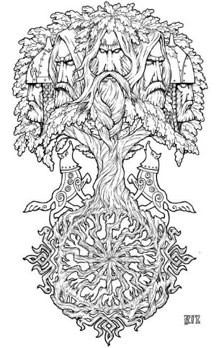

МУЗИЧНИЙ ДОДАТОК
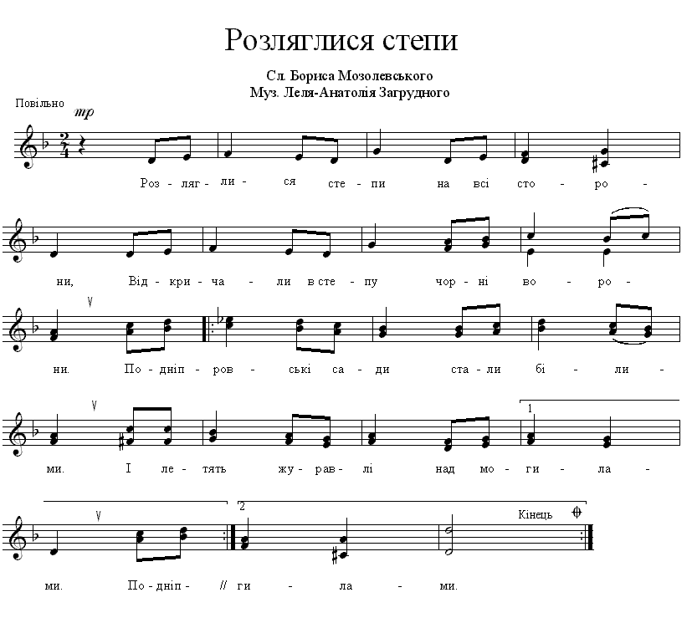

Розляглися степи на всі сторони,
Відкричали в степу чорні ворони.
Подніпровські сади стали білими. Двічі
І летять журавлі над могилами.

Де шукати мені долі кращої,
Крім землі, де лежать мої пращури?
Земле рідна моя, краю зоряний! Двічі
Твої щедрі поля серцем зорані.

Повторюється перший куплет.

О. Великий Дажбоже/Свароже
Слова Лева Силенка, музика Анатолія Загрудного
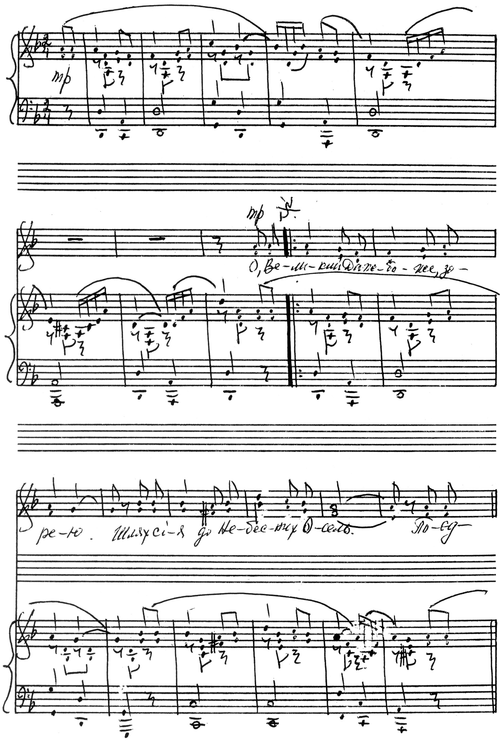
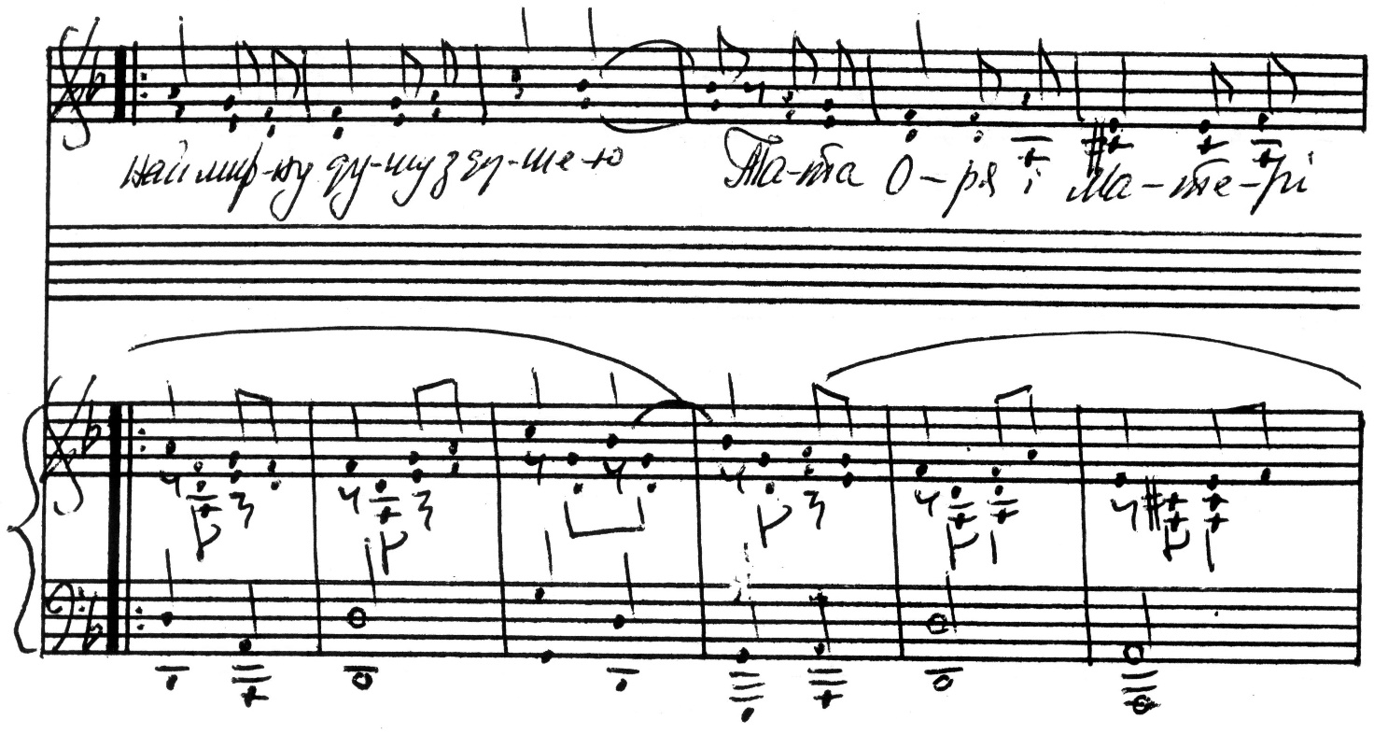
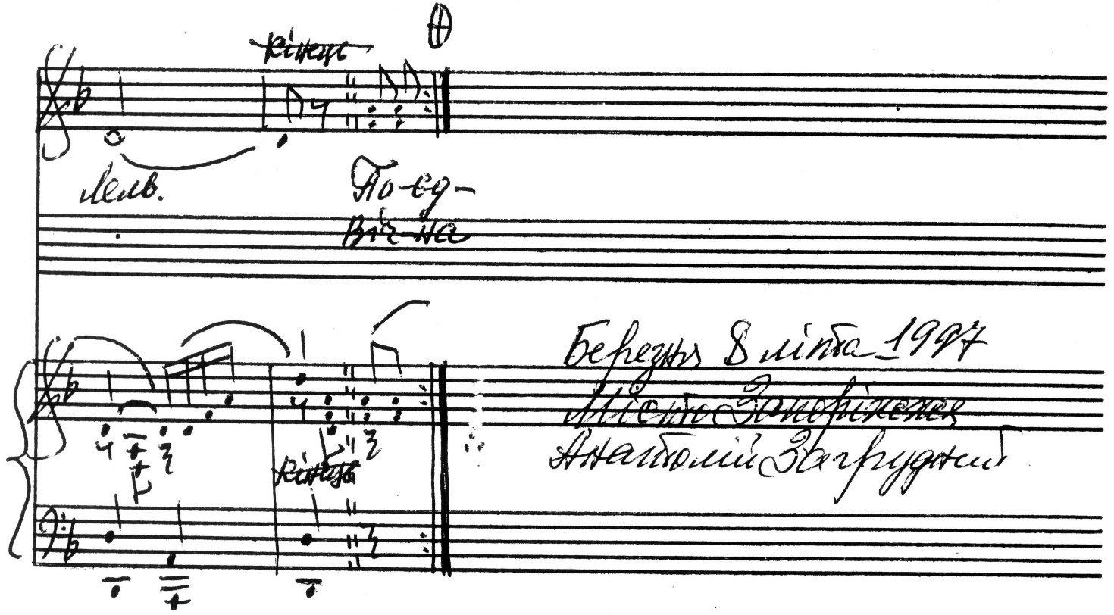

О Великий Свароже, зорею
Шлях сія до Небесних Осель.
Поєднай мирну душу з душею Двічі
Батька Орія й Матері Лель.

Вічна пам'ять про душу спочилу,
Пам'ять світла, як сонце, свята.
Уквітчаєм любов'ю могилу Двічі
На безсмертя – на вічні літа!

Поєднай мирну душу із Світом
Рідних Весен, Ланів і Дніпра,
Щоб жила вона променем-квітом Двічі
У Безсмертній Святині Добра.

О Великий Свароже, ми знаєм
Твій Закон – Твоє вічне Буття,
Що померши, в Тобі воскресаєм Двічі
Неповторністю душ і життя.

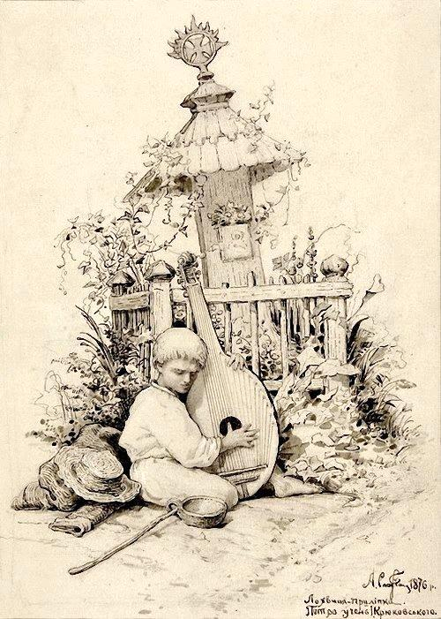

Опанас Сластіон (1855 – 1933).
Портрет хлопчика-кобзаря Петра, учня Крюковського. 1876
Гей, пливе кача
(Народна пісня виконується на похованні борців за волю та воїнів. Аранжування – Пікардійська терція, В. Якимець, поклав на ноти І. Шульга)

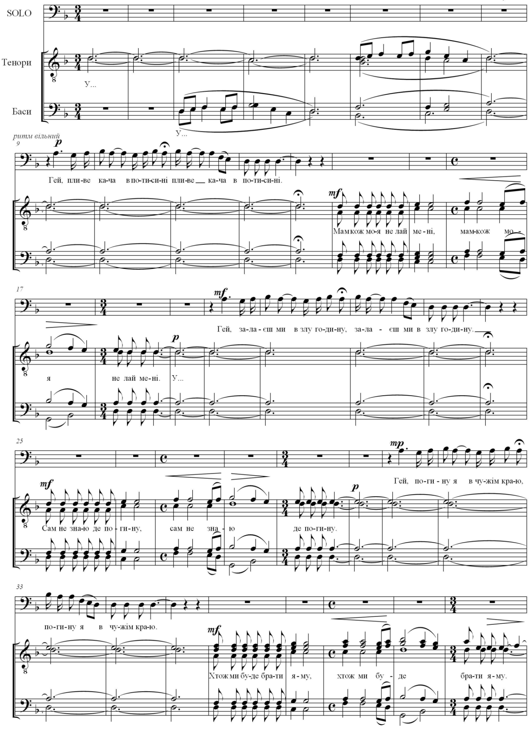
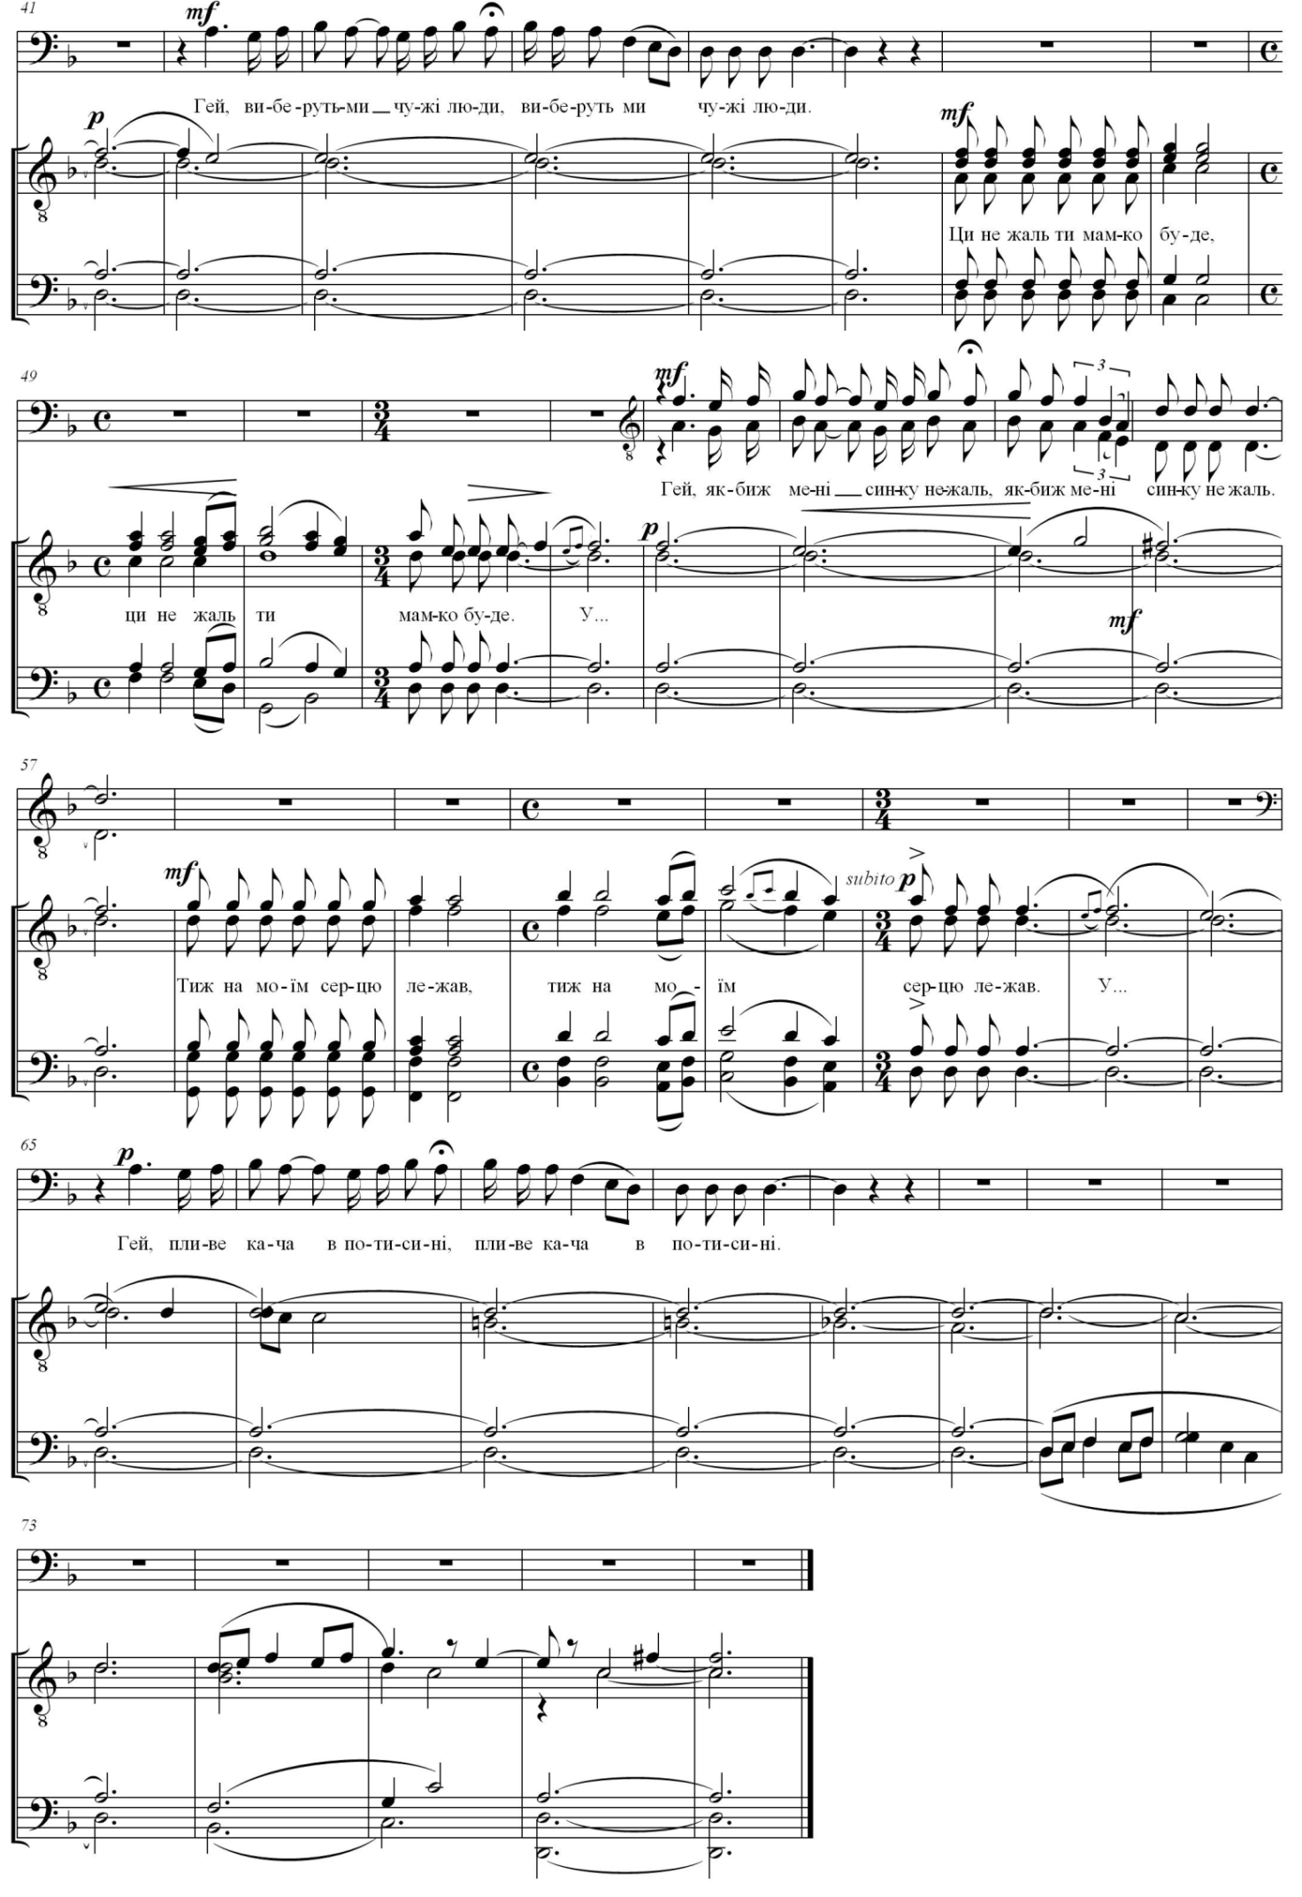

Гей, пливе кача по Тисині,
Пливе кача по Тисині.
Мамко ж моя, не лай мені,
Мамко ж моя, не лай мені.

Гей, залаєш ми в злу годину,
Залаєш ми в злу годину.
Сам не знаю, де погину,
Сам не знаю, де погину.

Гей, погину я в чужім краю,
Погину я в чужім краю.
Хто ж ми буде брати яму?
Хто ж ми буде брати яму?

Гей, виберут ми чужі люди,
Виберут ми чужі люди.
Ци не жаль ти, мамко, буде?
Ци не жаль ти, мамко, буде?

Гей, якби ж мені, синку, не жаль?
Якби ж мені, синку, не жаль?
Ти ж на моїм серцю лежав,
Ти ж на моїм серцю лежав.

Гей, пливе кача по Тисині,
Пливе кача в по Тисині…

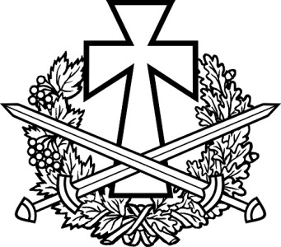

Додатки

Прохідна молитва
В райських оселях Предків Рідних посели, милосердний Свароже, душу спочилого(лої) ________________, бо це творіння Твоє, Твоя любов і Твоє милосердя. Ти, Всеправедний Боже, обезсмертнюєш дітей своїх Духом Святої Віри, Духом Пам’яті Вічності у Вічності Роду.

Очілля має надпис:
Бережіть, Боги Рідні, онука(у) Дажбожого(у) (ім'я)!


Використана література

- Велесова Книга / Упоряд., перек., ком. С.Д. Пашник. – Запоріжжя: Руське Православне Коло, 7526 (2018). – 192 с.
- Волхв Межимир. Малий Требник Рідної Православної Віри. – К.: РВ РПВ, 7513. – 158 с.
- Молитовник / Упорядник С.Д. Пашник. – Запоріжжя: Руське Православне Коло, 7526 (2018). – 72 с.
- Пачовський М.І. Народний похоронний обряд на Руси. Порівнуюча студія. – Львів: НТШ, 1903. – 32 с.
- Пашник С.Д. Руська Православна Віра у питаннях і відповідях. – Запоріжжя: Руське Православне Коло, 7526 (2018). – 72 с.
- Пісенник / Упорядник С.Д. Пашник. – Запоріжжя: Руське Православне Коло, 7526 (2018). – 56 с.
- Рибаков Б.А. Язычество древней Руси. М.: София, Гелиос, 2001. – 744 с.
- Силенко Л. Мага Віра. – Канада, США: видавництво РУНВіри, 1979. – 1427 с.
- Священна книга обрядів. Требник. – Нью-Йорк: видавництво РУНВіри, 1991. – 112 с.

